江西财经大学
08－09第一学期期末考试试卷
试卷代码：03043A 授课课时：48
课程名称：线性代数 适用对象：本科
试卷命题人 徐晔 试卷审核人

［请注意：将各题题号及答案写在答题纸上，写在试卷上无效］
一、填空题（本大题共5个小题，每小题3分，共15分。）不写解答过程。
1. 已知五阶行列式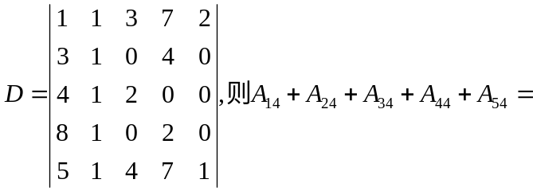
___0______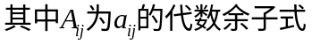；
2. 设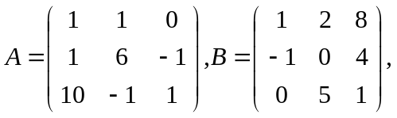则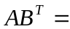___________；
3. 设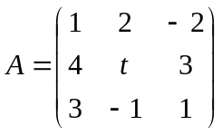，B为3阶非零矩阵，且有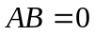，则t= -3______；
4. 若行列式的每一行元素之和全为零，则行列式的值等于__0____；
5. 三阶方阵的特征值为1，3（二重），则的伴随矩阵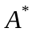的特征值为 ___9\3\3_________。
二、单项选择题（从下列各题四个备选答案中选出一个正确答案，并将其代号写在答题纸相应位置处。答案错选或未选者，该题不得分。每小题3分，共15分。）
1. 设三阶矩阵的特征值为1，2，3，则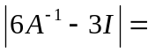【 a 】
.0 .10 .-10 .18
2. 设非齐次线性方程组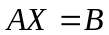的两个不同解为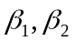，它的导出组的一个
基础解系为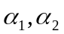，则线性方程组的通解=【 】 (其中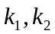为任意常数)
. 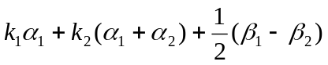 . 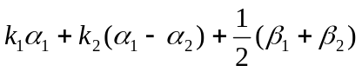
. 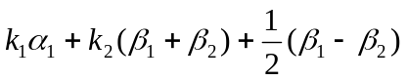 . 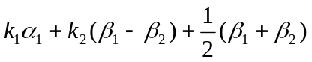
3. 两个阶初等矩阵的乘积必为【 】
.初等矩阵 .单位矩阵 .可逆矩阵 .不可逆矩阵

4. 设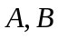为满足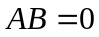的任意两个非零矩阵,则必有【 】
．的列向量线性相关, 的行向量线性相关；
．的列向量线性相关, 的列向量线性相关；
．的行向量线性相关, 的行向量线性相关；
．的行向量线性相关, 的列向量线性相关.
5. 若阶矩阵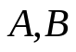有相同的特征值，则【 】
.与相似 .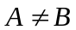，但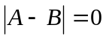
.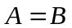 .与不一定相似，但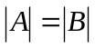.
三、计算题（本题12分）请写出解答过程。
计算行列式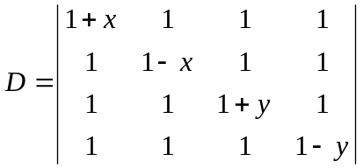

四、计算题（本题12分）请写出解答过程。
设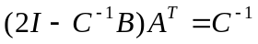，其中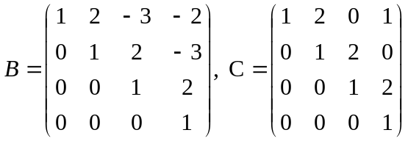，I是4阶单位矩阵，求。
五、计算题（本题12分）请写出解答过程。
设
（1）问为何值时，向量组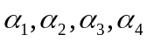线性无关？
（2）问为何值时，向量组线性相关？
（3）当向量组线性相关时，求一个极大无关组，并将其余向量用该极大无关组线性表示。
六、计算题（本题12分）请写出解答过程。
求解方程组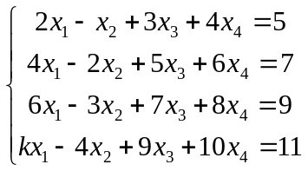

七、计算题（本题12分）请写出解答过程。
设三阶矩阵的特征值为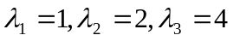，对应特征向量为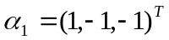，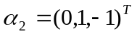，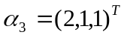，试求：
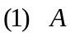；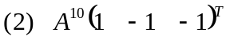。
八、证明题（本大题共2小题，每小题5分，共10分）
设方阵的特征值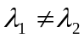, 对应的特征向量分别为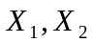, 证明：
(1) 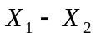不是的特征向量；
(2) 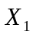,线性无关。

